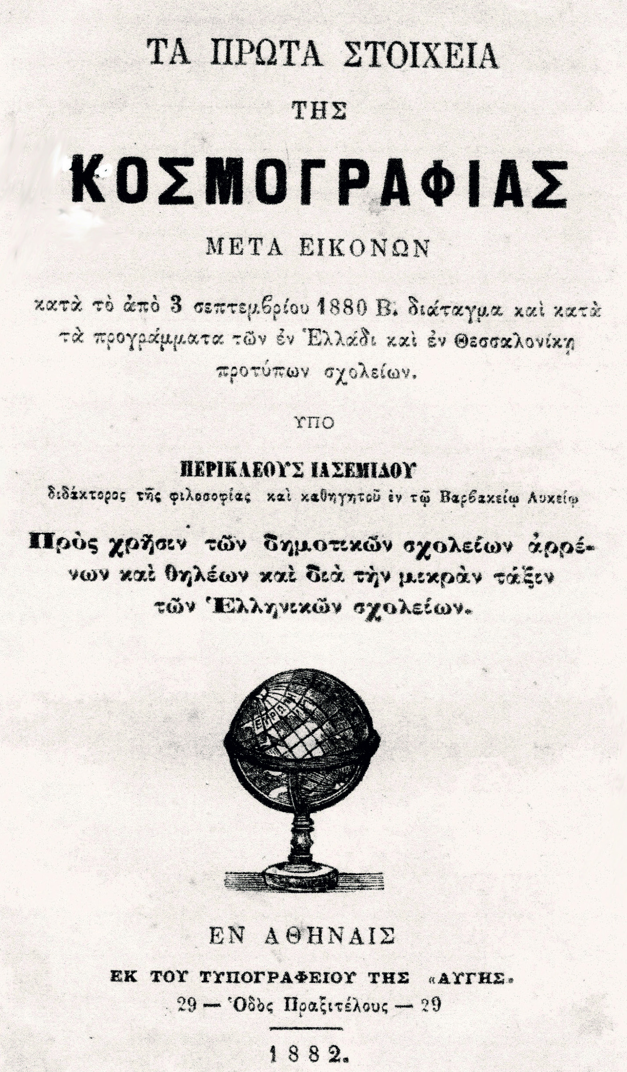

Η Δημοτική Εκπαίδευση πριν την Απελευθέρωση της Χίου το 1912.
- Σχολικά βιβλία και έγγραφα της Βιβλιοθήκης «Κοραής» και των Γ.Α.Κ. - Αρχείων Ν. Χίου

Ένα βιβλίο μπορεί να γίνει μια μεγάλη πύλη προς την ελευθερία, κάθε μορφής. Ο Κοραής γράφει στην αυτοβιογραφία του ἐπυρώθην μὲ τὸν ἔρωτα τῆς παιδείας. Στη Βιβλιοθήκη που φέρει το όνομά του και έχει τα βιβλία και τα χειρόγραφά του, το πλήθος και το εύρος της γνώσης ικανοποιεί κάθε ανήσυχο και δημιουργικό επισκέπτη.
Όταν επισκέπτεσαι μια ξένη χώρα, όπως είναι το παρελθόν, το κάνεις με τα ερωτήματα και το βλέμμα του παρόντος. Γι' αυτό άλλωστε κάθε γενιά θέτει νέα ερωτήματα, φωτίζει διαφορετικές όψεις του παρελθόντος, που δεν ενδιέφεραν τους παλιότερους, και ξαναγράφει την ιστορία. Έτσι κατασκευάζονται νέα αντικείμενα έρευνας και η Ιστορία γίνεται μια διαρκής συνομιλία του χτες με το σήμερα. Η νοσταλγία περασμένων εποχών εξευγενίζει και εξιδανικεύει και τις πιο δύσκολες συνθήκες. Πέρα όμως από τη συναισθηματική διάσταση και τη συγκίνηση, μια κριτική ματιά απέναντι σε συνθήκες και νοοτροπίες που διαμόρφωσαν εκπαιδευτικά συστήματα, τα οποία με τη σειρά τους διαμόρφωσαν γενιές πολιτών και εντέλει την ίδια την Ιστορία, είναι περισσότερο από αναγκαία…
Αυτή η ιστορική έκθεση σχολικών βιβλίων, χειρογράφων και άλλων εντύπων κατά την περίοδο της οθωμανικής κυριαρχίας της Χίου βασίζεται στην πλούσια συλλογή της Βιβλιοθήκης. Δεν φιλοδοξεί παρά να δώσει ένα άγγιγμα σε αυτούς που δεν γνωρίζουν, και να ζωντανέψει μνήμες σε όσους πρόλαβαν να ζήσουν τον απόηχο της εποχής. Η ζωή των βιβλίων συνεχίζεται…

Επιμέλεια παρουσίασης έκθεσης: Χριστίνα Σπύρου σε συνεργασία με την Αθηνά Ζαχαρού – Λουτράρη.
Ομιλήτριες:
Εισαγωγή και Περιεχόμενο Έκθεσης: Χριστίνα Σπύρου
Παρθεναγωγείο Νενήτων: Αθηνά Ζαχαρού- Λουτράρη
Αλφαβητάρια - Αναγνωστικά: Δέσποινα Γεμέλου
Γ.Α.Κ - Αρχεία Νομού Χίου: Ροδούλα Θέου
Συνδιοργάνωση: Δημόσια Κεντρική Ιστορική Βιβλιοθήκη Χίου «Κοραής» και Γ.Α.Κ- Αρχεία Νομού Χίου.
ΠΑΡΑΣΚΕΗ 22 ΑΠΡΙΛΙΟΥ 2016, 18:00 μ.μ. στο ΑΝΑΓΝΩΣΤΗΡΙΟ ΤΗΣ ΒΙΒΛΙΟΘΗΚΗΣ «Κοραής».

